P.O. Filosofie; Het Christendom

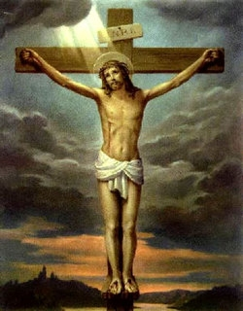

Opdracht 1; Welke momenten van het leven en lijden van Jezus Christus zie je op de afbeeldingen?

De opdracht:
Plaatje 1: Op dit schilderij is de annunciatie afgebeeld. De annunciatie is de aankondiging, meer specifiek de boodschap van de aartsengel Gabriël aan Maria dat ze over enige tijd een bijzonder kind ter wereld zou brengen.
Plaatje 2: Dit schilderij heeft als naam De droom van Jozef. Het schilderij is gemaakt door Georges de la Tour rond 1640. Het schilderij was gebaseerd op een droom die Jozef had. Jozef had 3 dromen. De 1e droom vertelde hem dat hij Maria’s man zou zijn en de vader van Christus kind. De 2e droom waarschuwde Jozef dat hij met Maria en Jezus Bethlehem moest verlaten en dat ze naar Egypte zouden moeten gaan. Tot slot was er nog een 3e droom. In de 3e droom vertelde de engel tegen Jozef dat zijn familie terug moest gaan naar Nazareth, als alles veilig was. Als het goed is, is op dit schilderij de 3e droom afgebeeld.
Plaatje 3: Op dit schilderij is de geboorte van Jezus en de aanbidding der herders afgebeeld. De aanbidding der herders wordt beschreven in de geboorte van Jezus, nadat een engel de geboorte van Jezus had aangekondigd aan een groep herders. Zij gingen op zoek naar de pasgeborene.
Plaatje 4: Hier is de tocht van Jozef en Maria naar Bethlehem te zien. Het was een lange tocht op een ezel. De toen zwangere Maria zat op de ezel en Jozef liep voorop. Jozef en Maria gingen in Bethlehem op zoek naar een herberg, waar Maria kon bevallen. Alle herbergen waren vol, waardoor Jozef en Maria uiteindelijk in een stal belandden. In die stal beviel Maria van haar zoon Jezus.
Plaatje 5: Op dit schilderij is de vlucht naar Egypte zichtbaar. Hierbij vluchtten Jozef en Maria met het pasgeboren kindje Jezus naar Egypte, nadat ze door een engel zijn gewaarschuwd over de aanstaande kindermoord van Bethlehem.
Plaatje 6: Op dit schilderij zie je dat Jezus gedoopt wordt door Johannes de Doper. Jezus werd gedoopt in de Jordaan in Bethanië. De duif links boven in beeld, is de Christusgeest die in Jezus komt.
Plaatje 7: Johannes de doper was onthoofd en zijn hoofd ligt op de schaal in het midden van het schilderij. Salomé houdt de schaal vast waar een man het hoofd van Johannes de Doper op legt. Een dienstbode kijkt toe. Zij zou ook de moeder van Salomé kunnen zijn.
Plaatje 8: Op dit schilderij is te zien dat Jezus op het water loopt. Dit is een van de velen wonderen die Jezus heeft uitgevoerd. Op de boot in de verte zitten zijn discipelen.
Plaatje 9: Op dit schilderij zie je de opwekking van Lazarus. De opwekking van Lazarus werd door Johannes beschreven. Hij schrijft dat Maria en Martha, de zussen van Lazarus een boodschap naar Jezus stuurden om hem te laten weten dat zijn vriend ziek was. Jezus antwoordde dat deze ziekte niet tot de dood zou leiden, maar tot de verheerlijking van God en hij bleef nog twee dagen waar hij was, in de buurt van het meer van Genezareth. Daarna vertrok hij met zijn leerlingen naar Bethanië. Toen ze daar aankwamen bleek dat Lazarus al vier dagen overleden was. Martha was Jezus tegemoetgekomen en zei Hem dat ze niet blij was dat Jezus niet eerder gekomen was. Waarop Jezus antwoordde dat haar broer terug zou opstaan. Ze gingen vervolgens naar het graf waar ook Maria naartoe was gegaan. Jezus liet de grafsteen wegrollen en na een gebed tot Zijn Vader riep Hij: "Lazarus kom naar buiten", waarop Lazarus uit het graf kwam, nog gewikkeld in zijn doodskleden.
Plaatje 10: Hier is de (onbekende) Bergrede afgebeeld. De Bergrede bestaat uit de zaligsprekingen, de weespreuken en enkele praktische leefregels. De Bergrede is een toespraak van Jezus op een berg bij het meer van Genesareth.
Plaatje 11: Op dit schilderij is de intocht van Jezus in Jeruzalem te zien. Deze dag wordt ook wel Palmpasen/Palmzondag genoemd. Jezus kwam op Zijn ezel de stad Jeruzalem tegemoet.
Plaatje 12: Op dit schilderij zie je het Laatste Avondmaal van Jezus. Het laatste avondmaal is een bekende gebeurtenis uit het Nieuwe Testament. Jezus heeft voor zijn kruisdood met Zijn discipelen de joodse paasmaaltijd gehouden. Deze maaltijd was Zijn laatste maaltijd voor Zijn kruisiging.
Plaatje 13: Op dit schilderij is de Judaskus afgebeeld. Judas verraadde Jezus met een kus voor 30 zilverstukken. Door deze daad wordt Judas ook nu nog, gezien als een lafhartige verrader.
Plaatje 14: Dit schilderij is van Jezus na de geseling door de Romeinen. Hij werd vastgebonden aan een paal en later kwam de kruistocht.
Plaatje 15: Hier zie je Jezus op Zijn kruisweg. De vrouw voor Hem is Maria Magdalena. Op weg naar Golgotha heeft Jezus even tijd voor Maria Magdalena. Wat er exact gebeurt is niet helemaal duidelijk. De man met het kruis is Simon van Cyrene, een toevallige passant die door de Romeinen was aangewezen om het kruis te dragen.
Plaatje 16: Jezus werd door de Romeinen eerst gegeseld. Vervolgens werd Hij door de Romeinen aan het kruis genageld: Hij werd met Zijn handen en voeten aan het kruis gebonden en spijkers werden door Zijn polsen en enkels geslagen. Dat moment is op dit schilderij afgebeeld. Het schilderij gaat namelijk over de kruisiging van Jezus Christus.
Plaatje 17: Op dit schilderij is de kruisafneming van Jezus te zien. De kruisafneming is het moment waarop, het lichaam van Jezus Christus van het kruis genomen wordt, nadat Hij gestorven is.
Plaatje 18: Op dit schilderij is de opstanding van Jezus afgebeeld. Anderhalve dag na Zijn dood aan het kruis, stond Jezus op uit de dood. Daarna legde Hij in de veertig dagen tussen Pasen en Pinksteren Zijn leerlingen uit dat alles wat gebeurd was moest gebeuren om Gods plan ten uitvoer te brengen. Hierna beloofde Hij de Heilige Geest te sturen om de discipelen in herinnering te brengen wat Hij hen had gezegd en hen verder in de leer te onderrichten.
Plaatje 19: Hier is ‘de ongelovige Thomas’, ook wel Judas Thomas Didymus genoemd, afgebeeld. Hij was een van de twaalf apostelen van Jezus uit het Nieuwe Testament. De uitdrukking ‘ongelovige thomas’ komt van de gebeurtenis, waarbij Thomas zei niet te geloven dat Jezus uit de dood was opgestaan totdat hij zijn vinger in Jezus' wonden zou leggen. Op dit schilderij zie je ook dat Thomas zijn vinger in de snee op Jezus’ buik heeft.
Plaatje 20: Nadat Jezus was opgestaan uit de dood liet Hij zich eerst aan meerdere mensen zien. 39 Dagen nadat Jezus was opgestaan uit de dood, vond Zijn hemelvaart plaats. Hemelvaartsdag is de dag dat Jezus naar de hemel ging. Deze dag is op dit schilderij afgebeeld.
Plaatje 21: Op dit plaatje is de Heilige Geest afgebeeld. De Heilige Geest wordt binnen het Christendom beschouwd als de Geest van God. Samen met God, de Vader en de Zoon van God vormt de Heilige Geest de Heilige Drie-eenheid. De Heilige Geest wordt doorgaans gesymboliseerd in de vorm van een duif of een vuurvlam.

Opdracht 2; Met welke momenten uit het leven en lijden van Jezus Christus zijn de onderstaande Christelijke feestdagen verbonden?

De opdracht:
Kerstmis: Met kerst vieren we de geboorte van Jezus. Dit maakt deel uit van de Christelijke traditie. De mensen zijn zondig en kunnen niet zomaar zelf met God in contact komen. Daarom stuurde Hij Zijn Zoon: Jezus Christus. Jezus nam de zonden van mensen op zich en leefde zelf een leven zonder zonden.
Pasen: Met Pasen wordt gevierd dat Jezus Christus uit de dood is opgestaan. Jezus was ter dood veroordeeld en werd gekruisigd, ook al had Hij niets misdaan. De kruisiging vond op Goede Vrijdag plaats. 3 Dagen na Goede vrijdag (op Pasen) stond Jezus Christus weer op uit de dood. Jezus heeft zich na Zijn opstanding in 40 dagen aan verschillende mensen laten zien. Deze verschijningen begonnen drie dagen nadat Jezus aan het kruis gestorven was. Veertig dagen lang ontmoette Hij dagelijks zijn discipelen, die Hij voorbereidde op hun taak om de 'goede boodschap’ te verspreiden als Hij er niet meer zou zijn.
Hemelvaart: Met Hemelvaart wordt binnen het Christendom herdacht dat Jezus is opgestegen naar God, Zijn vader in de hemel. Dit gebeurde op de 40e dag van Zijn verrijzenis. De Hemelvaartsviering is onderdeel van de Paascyclus. Hemelvaart valt altijd op een donderdag, de 40e dag na Eerste Paasdag en 10 dagen voor Pinksteren.
Pinksteren: Pinksteren is afgeleid van het Griekse woord ‘pentekostè’, wat vijftig betekent. Het is altijd 10 dagen na Hemelvaart en de 50e dag na Pasen. We herdenken de neerdaling van de Heilige Geest over de apostelen en het ontstaan van de Christelijke kerk.
Tijdens Hemelvaart ging Jezus voorgoed naar de Hemel, maar Hij beloofde Zijn leerlingen niet in de steek te laten. Op de Eerste Pinksterdag zaten de gelovigen in een huis. Ineens hoorden ze een stormgeluid en zagen ze vlammen boven hun hoofden verspreidden. Op dat moment wisten ze dat God hun de Heilige Geest had geschonken. Plots konden de volgelingen in allerlei vreemde talen praten en vertelden ze iedereen over Gods grote daden. 3000 mensen werden overtuigd en sloten zich diezelfde dag nog aan bij de kerk, wat wordt gezien als het ontstaan van de kerk.
Palmpasen: Palmpasen/Palmzondag kan eigenlijk niet echt een feestdag genoemd worden, het is meer een herdenkingsdag van een belangrijke gebeurtenis. Op Palmzondag wordt herdacht dat Jezus Christus de stad Jeruzalem binnentrad om vervolgens in die stad vele zieken te genezen. Voordat Hij in Jeruzalem aankwam echter, moest Hij eerst een lange reis afleggen. In Jeruzalem stond een grote mensenmenigte hem juichend op te wachten. Op Zijn weg gooiden ze hun mantels en palmtakjes, vandaar de naam Palmzondag. Direct nadat Jezus in Jeruzalem was aangekomen ging Hij naar de tempel toe. Tot Zijn grote schrik zag Hij dat de tempel was overgenomen door zakenmannen die druk bezig waren met zaken doen. Jezus stuurde ze allemaal weg. Daarna ontving hij in de tempel zieken die Hij genas. Later die avond verliet Hij Jeruzalem alweer om weer terug te keren naar Bethanië.

Opdracht 3+4; Zoek minstens 10 schilderijen van beroemde schilders waarop momenten uit het leven en lijden van Jezus Christus zijn afgebeeld en druk de schilderijen af.

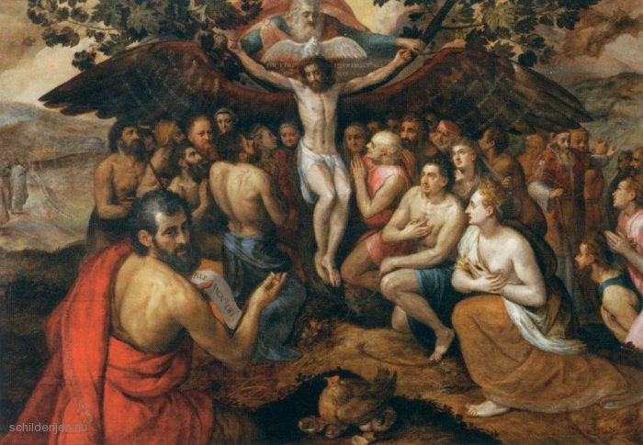
Naam schilderij: Het offer van Jezus Christus, Zoon van God, het verzamelen en Bescherming van de Mensheid.
Wat staat er op dit schilderij afgebeeld?
Op dit schilderij zie je het offer van Jezus Christus. Aan de vleugels zie je Jezus en daarboven is God zichtbaar. Door middel van het offeren van Zijn lichaam, zorgde Jezus ervoor dat de zonden van de mens vergeven zouden worden.

Schilder: Frans Floris.

Naam schilderij: De annunciatie.
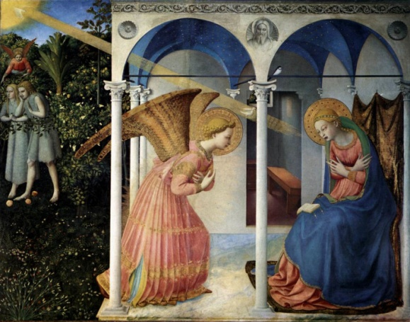
Wat staat er op dit schilderij afgebeeld?
Op dit schilderij is de annunciatie zichtbaar. Rechts zie je Maria en links Aartsengel Gabriël. Zo’n 2000 jaar geleden kwam aartsengel Gabriël namelijk bij Maria op bezoek. Maria kreeg toen de boodschap dat ze van God’s zoon zou bevallen. Dat moment is op dit schilderij te zien.

Schilder: Fra Angelico.

Naam schilderij: Aanbidding der herders.
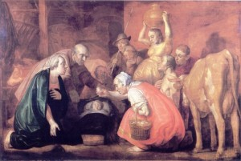
Wat staat er op dit schilderij afgebeeld?
Men ziet het Kind met Maria, Jozef, de herders en boeren en boerinnen, alsmede de koe, de os en de ezel. De vrouw op de voorgrond biedt een ei aan: een symbool van vruchtbaarheid en daarmee van hoop en opstanding.
Schilder: Joris van Schooten.

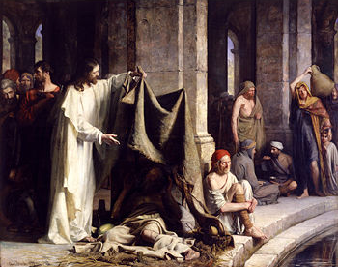
Naam schilderij: Jezus geneest de zieken.

Wat staat er op dit schilderij afgebeeld?

Je ziet Jezus staan bij een zieke man onder een afdakje. De man was waarschijnlijk verlamd of kreupel. Jezus was gekomen om de man hiervan te genezen. Dit was een zeer bijzondere gebeurtenis voor de mens.

Schilder: Carl Heinrich Bloch.

Naam schilderij: Kruisiging.
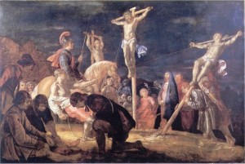
Wat staat er op dit schilderij afgebeeld?
Ook hier is de kruisiging van Jezus te zien. Vooraan zie je de Romeinse hoofdman en achter het kruis van Jezus zie je Maria, Maria Magdalena en waarschijnlijk Johannes, die zijn handen naar Jezus uitstrekt. Aan de linkerzijde van het kruis bij de paardenkop, spottende Joden. Geheel rechts de stad Jeruzalem. De hoofdfiguren worden als het ware door het touw verbonden: Christus in het volle licht, de hoofdman, die Hem zal erkennen als Gods Zoon en de misdadiger, die tot hem bidt en vergeving krijgt.
Schilder: Joris van Schooten.

Naam schilderij: Kruisafneming.
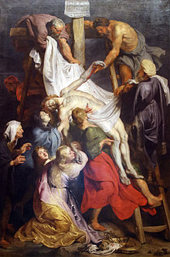
Wat staat er op dit schilderij afgebeeld?
Op dit schilderij is de kruisafneming van Jezus zichtbaar. Nadat Jezus was gestorven aan het kruis, werd Zijn dode lichaam van het kruis afgehaald. Jezus werd gekruisigd door de Romeinen. Bij de kruisiging werden er spijkers door Zijn polsen en enkels heen geslagen. Hierdoor bleef Hij dus aan het kruis zitten. Bij de kruisafname werden deze spijkers losgemaakt en werd Jezus van het kruis verlost.

Schilder: Rubens.

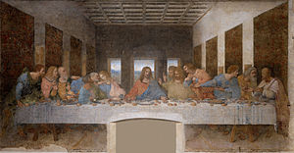
Naam schilderij: Laatste maal.
Wat staat er op dit schilderij afgebeeld?
Op dit schilderij is het laatste avondmaal van Jezus Christus te zien. Deze maaltijd was een Joodse paasmaaltijd. Dit was de laatste maaltijd voor Zijn kruisiging. Deze maaltijd was Jezus met 12 door hem uitgekozen discipelen. Het laatste avondmaal van Jezus is een bekend motief in de schilderkunst.
Schilder: Leonardo Da Vinci.

Naam schilderij: Doping Jezus.

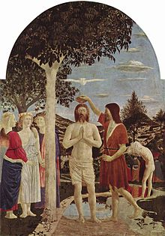
Wat staat er op dit schilderij afgebeeld?

Jezus wordt op dit schilderij door Johannes de Doper gedoopt in de Jordaan. In het midden onder de boom is Jezus te zien en rechts van Hem, in het rood, zie je Johannes de Doper. Verder zie je aan de zijkant ook nog mensen, die bij de doping van Jezus kwamen kijken. De doping van Jezus was een zeer speciaal moment.

Schilder: Piero Della Francesca.

Naam schilderij: Opstanding van Jezus Christus.

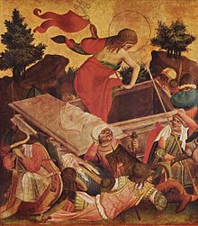
Wat staat er op dit schilderij afgebeeld?

Op dit schilderij is de opstanding van Jezus Christus te zien. Je ziet dat Hij opstaat uit Zijn graf en weer levend is. De precieze opstanding staat niet in de Bijbel beschreven. Er staat wel dat er heel vroeg in de morgen een aardbeving was. Een engel in witte kleren rolde de steen weg. De bewakers waren verlamd van schrik en vluchtten. We lezen daarna in de Bijbel dat Jezus niet meer in het graf ligt en dat de doeken opgerold achterblijven. Na Zijn opstanding liet Jezus zich meerdere malen aan Zijn discipelen zien. Een keer zelfs aan 500 tegelijk.
Schilder: Meister Francke.

Naam schilderij: Laatste Oordeel.
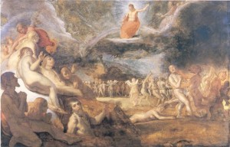
Wat staat er op dit schilderij afgebeeld?
Links op het schilderij komen de gestorvenen uit hun graven. Uiterst links zie je de schilder Joris van Schooten en rechts van hem zijn vader. In het midden van het tafereel zie je de scheiding tussen de gezaligden (naar links) en de verdoemden (naar rechts). Midden bovenin is Jezus zichtbaar.
Schilder: Joris van Schooten.

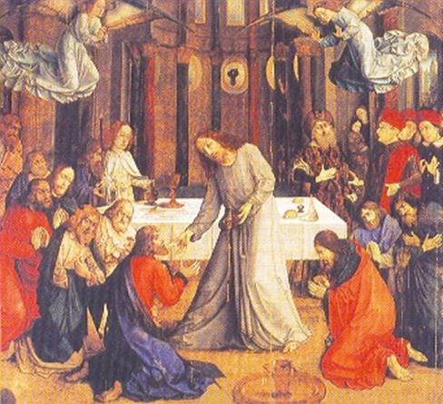
Naam schilderij: De viering van het Christusmysterie
Wat staat er op dit schilderij afgebeeld?
Op het hier afgebeelde schilderij treedt Jezus op de apostelen toe, bij de tafel, en geeft hun één voor één de communie. Dit soort schilderijen laat de grote eucharistische vroomheid zien van de Kerk door de eeuwen heen.

Schilder: Joos van Wassenhove.

